- Сформулювати означення лінійного простору. Навести приклади.
- Знайти рівняння площини, яка проходить через вісь OZ і точку 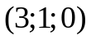.
- Знайти 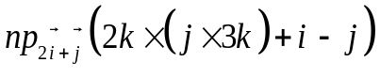.
- Знайти точки гіперболи x²/9-y²/16=1, відстань яких до лівого фокусу дорівнює 7.
- Знайти добуток трьох матриць: 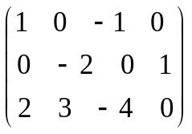; 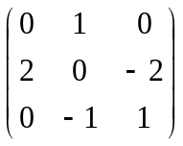; 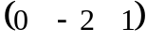.

- Теорема про вигляд матриці лінійного оператора при зміні базису.
- Знайти кут між діагоналями паралелограма, побудованого на векторах та 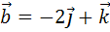.
- Знайти рівняння площини, яка проходить через пряму 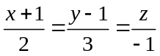 та точку 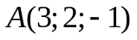.
- Прямі х= 8, х=-8 є директрисами еліпса, мала вісь якого дорівнює 8. Знайти рівняння цього еліпса.
- Розв’язати систему рівнянь методом оберненої матриці
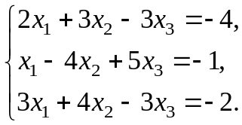

- Власні числа та власні вектори лінійного оператора.
- Знайти 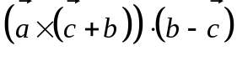, якщо 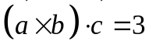.
- Знайти проекцію точки M(1;-1;0) на пряму 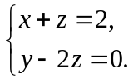
- Намалювати тіло, яке обмежене поверхнями:
- Розв’язати однорідну систему
